高雄市立中正高中113學年度第2學期
國中第3次教學研究會議紀錄—自然領域
一、時間︰民國 114年 5月 29 日(星期四) 09：00~10：00。
二、地點︰ 國中部導師辦公室
三、簽到表：如附件
四、主席致詞
五、宣導事項：如議程
六、會議照片
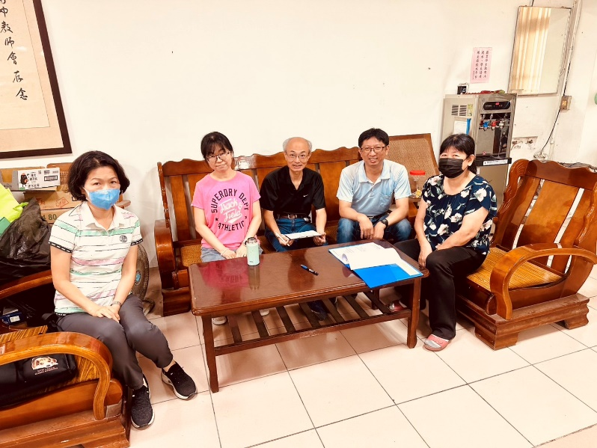 | 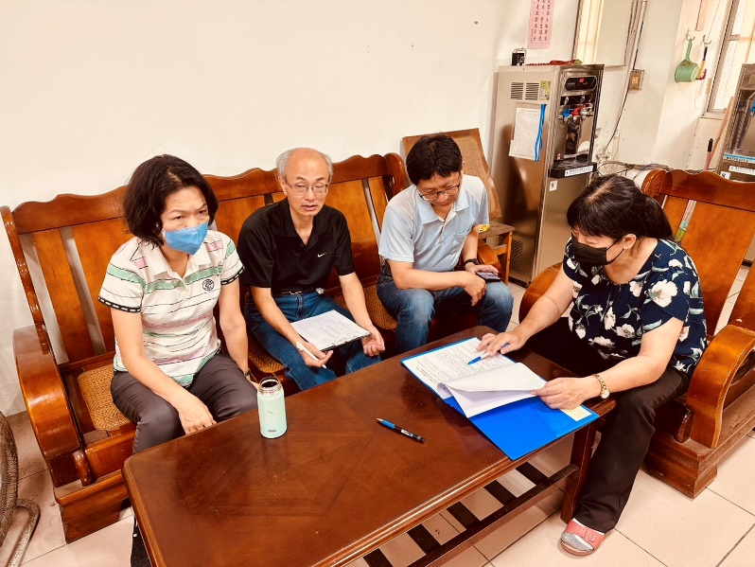

七、討論事項
- 114學年度雙語教學社群時間訂於週三第3、4節，擬規劃語言能力的口說練習、雙語教學經驗分享及觀議課等活動(請教學組排開課務)，請回覆有意願參與名單(雙語教學的本質在於學科知識，教育部從未規定語言使用比例，歡迎大家一起共備增能)。(實研組)
●討論：
領域內教師無意願參與
- 請填寫補考範圍、暑假作業 (試務組)
●討論：
國一生物：下學期第1~3次段考試卷(題庫)
國二理化：下學期第3次段考試卷(題庫)
- 請生涯融入教師，記得於6/5 (四)前繳交生涯發展融入成果。(資料組)
●討論：
已繳交
- 請鼓勵學生參加全市科展並建立輪序指導機制。
●討論：
1.已經大力鼓勵學生參加全市科展
2.鼓勵學生參與校內科展
3.已建立輪序制度
- 善用AI科技，精進數位教學(數位化→數位優化→數位轉型→未來智慧學校)
(1)數位化：改善學校數位教學環境(提升載具使用時數)
(2)數位優化：精進數位知能，運用數位工具優化行政和教學流程，顯著提升營運效率和教學效
能，並將數位工具融入日常工作。
(3)數位轉型：建構完善的數位生態系統，創新教學模式，培養學生的數位素養，提升學生的學
習成效和學校的競爭力，並建立永續發展的機制。。
●討論：
1.自然科的載具已經分到其他領域，第二次教學研究會時有在會議記錄提到，是否能夠將
載具平板再移回自然科，但學校沒有回覆
- 考量國中藝能科各科人數只有1-2位，且各科都進行分科教學，故擬比照高中模式設置藝能科召集人1人並減授1節鐘點(召集人由各科進行輪序，各領域不再另設召集人)
●討論：
1.本領域沒有意見
2.尊重行政團隊與藝能科商討的決議。
7. 114學年教科書發書時間表目前規劃：(按照去年時程規劃)
- 4/21-25各教學研究會討論、5月訂書、8/29日發書(舊生)。
- 新生於8/18-19新生訓練發書。
 | 114-1高、國中部教科書發放日程表
 | 高(國)一升高(國)二、高(國)二升高(國)三
 | 方案一
 | 星期一 | 星期二 | 星期三 | 星期四 | 星期五 | 星期六
 | 8.4 | 8.5 | 8.6 | 8.7 | 8.8 | 8.9
 | 8.11 | 8.12 | 8.13 | 8.14 | 8.15 | 8.16
暑期學藝
結束
 | 8.18 | 8.19 | 8.20 | 8.21 | 8.22 | 8.23
 | 新生訓練
 | 8.25 | 8.26 | 8.27 | 8.28 | 8.29 | 8.30
全校返校日
10:00放學
國高中發書

●討論：

8.「開學第一週第八節要不要上？以及段考當週要不要上第八節？」
 | 要上 | 不上 | 沒意見
開學第一週 | 思捷、阿保、文杰 | 柏姿、 | 明賢、
段考當週 | 思捷、阿保、文杰 | 柏姿、 | 明賢、
討論：

決議：第一週第八節要上，段考當週要上

9.討論：高中班級預先意見提出希望可以將作息時間下課僅有五分鐘的時段延長到十分鐘牽動國中的作息時間，經第三次教學研究會討論
決議：領域全體教師反對延到17：10放學，但是；如果高中班級必須將下課延長到十分鐘，建議比照鄰近的鳳中；將早上第一節的上課時間提早到08：00，可符合兩部的需求。

八、臨時動議或其他對學校建議（若無請填無）
⯄科內事務決議留存
⯄建議
(僅告知不須行政回應)
⯄建議或提案
(須行政回應)

九、散會

